**Трудовое воспитание.**

**Ах, какая погода! На дворе конец октября, а на градуснике «+»! Как же любят наши детки погулять, побегать на свежем воздухе, и как же приятно потрудится, навести порядок на своём участке.**

**Это «Котята»!**

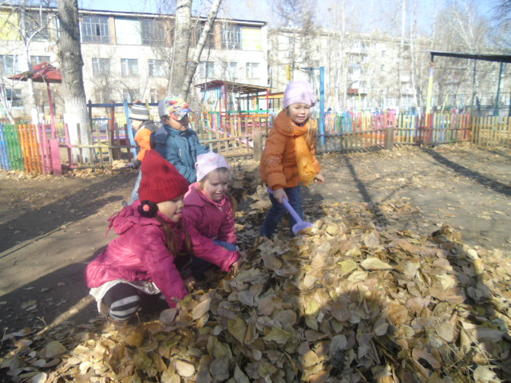

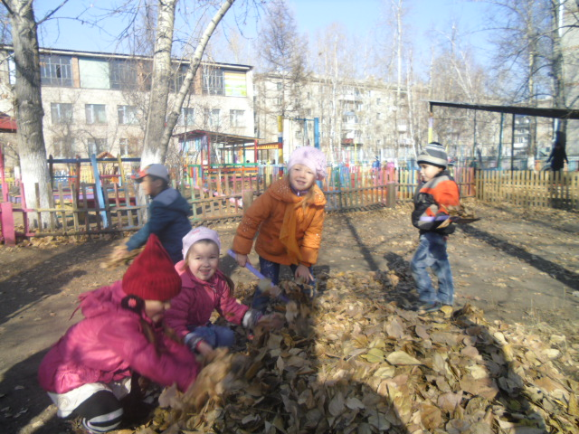

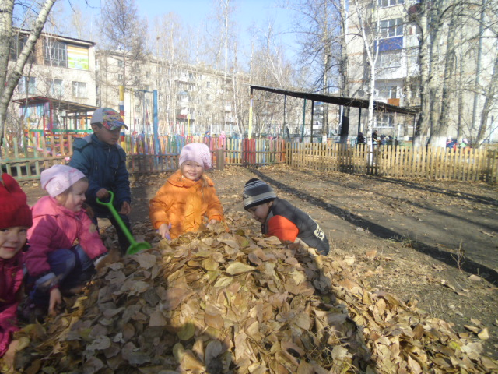

Группа «Василёк»

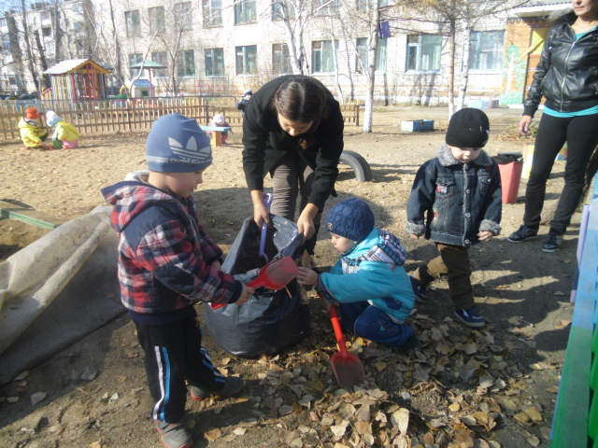

Группа «Лучики»

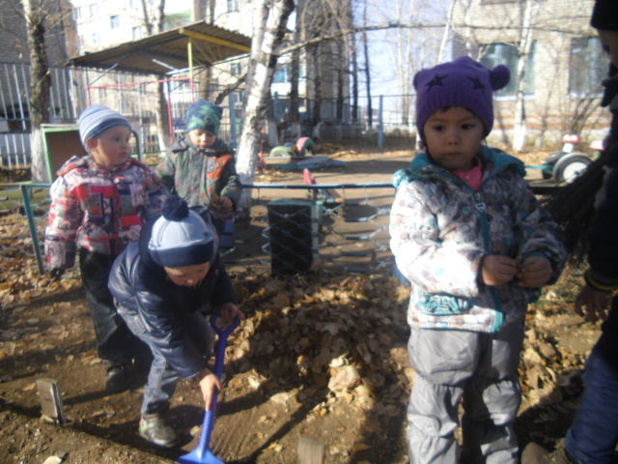

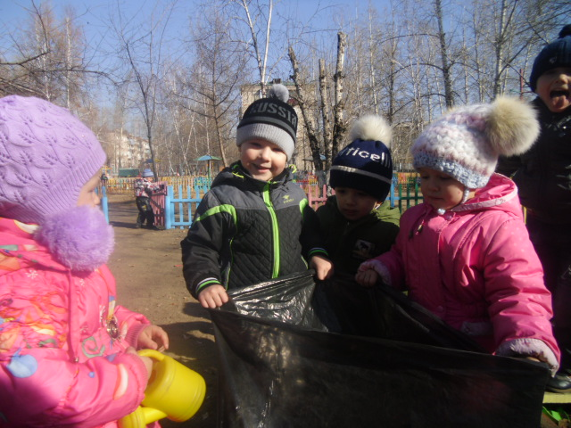

Группа «Белочка»

